**LABB 5**

Labb 5.1

1. What is the difference between Configuration Space and Work Space?

Work Space: Beskriver hela “området, rummet” som objektet kan röra sig inom. Tex, en bil kan röra sig i ett 2D-plan.

Configuration Space: Beskriver objektets position. Tex, en bil kan vara på en specifik plats med en specifik vinkel.

1. Which of the is used when searching for a plan? Why is it used?

Vi söker alltid i Configuration Space för att vi vill koppla samman objektets positioner och inte de punkter som objektet kan röra sig inom.

1. Which are the formal requirements for a robot to be considered holonomic?

För att ett objekt ska anses vara Holonomic behöver den ha minst lika många Controllable Degrees of Freedom som physical Degrees of Freedom (DoF).

Det här betyder att ett objekt är holonomic om det kan flytta sig i någon av de riktningar som är tillgängliga med avseende på antal fysiska dimensioner. Om det inte kan flytta sig i alla riktningar är objektet non-holonomic.

Tex en bil: I en 2-dimensionell värld så kan vi inte flytta bilen åt höger/vänster, vi kan bara köra den framåt/bakåt med en riktning på ratten. NON-HOLONOMIC

Tex en robot: Om vi betraktar en 2-dimensionell värld så måste roboten kunna röra sig som en människa för att vara HOLONOMIC, den behöver alltså kunna gå åt alla håll.

Om vi istället betraktar en 3-dimensionell värld så sägs det att en robot är HOLONOMIC om den har 6 stycken controllable DoF:

fram/bak, vänster/höger, upp/ner, grad (pitch), riktning (yaw) och lutning (roll).

Labb 5.2

Jag valde att använda kartan uniqueSolutionMaze och dess motsvarande robot.

RRTStar:

Detta är en optimal version RRT algoritm. RRT är en trädalgoritm där start konfigurationen är roten i trädet. Algoritm tar slumpmässigt ut ett tillstånd i Configuration Space och ansluter det till närmaste tillstånd i det uppbyggda trädet. RRTSTAR konvergerar tillslut mot en optimal väg från start till mål.

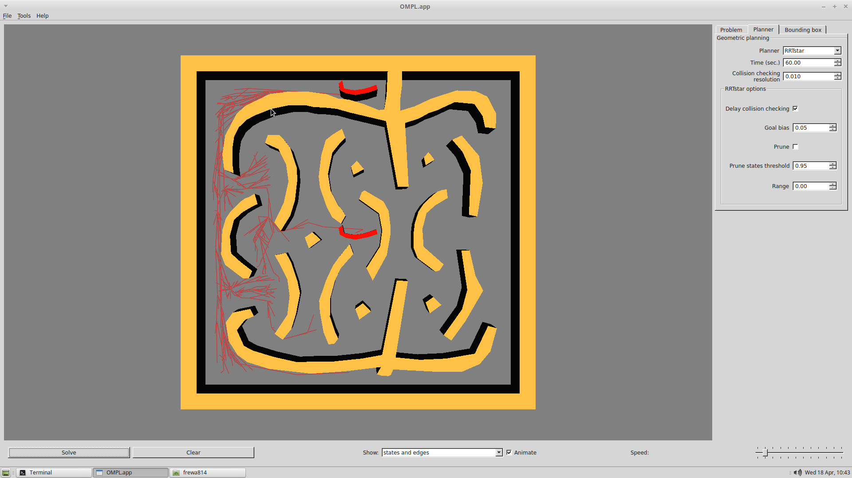

Figur 1: RRTStar i Maze miljön

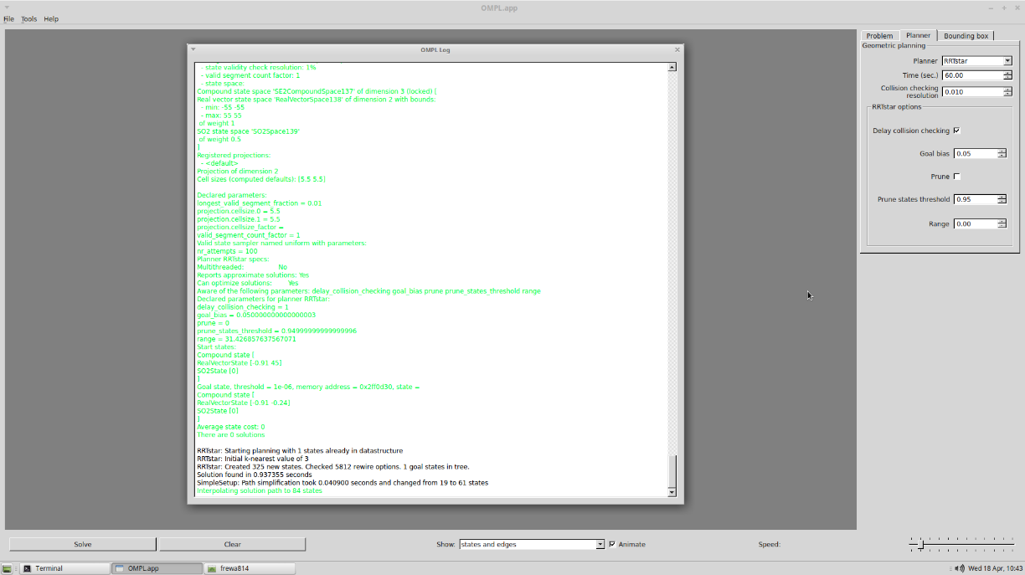

Figur 2: RRTStar log i Maze miljö (zoom krävs)

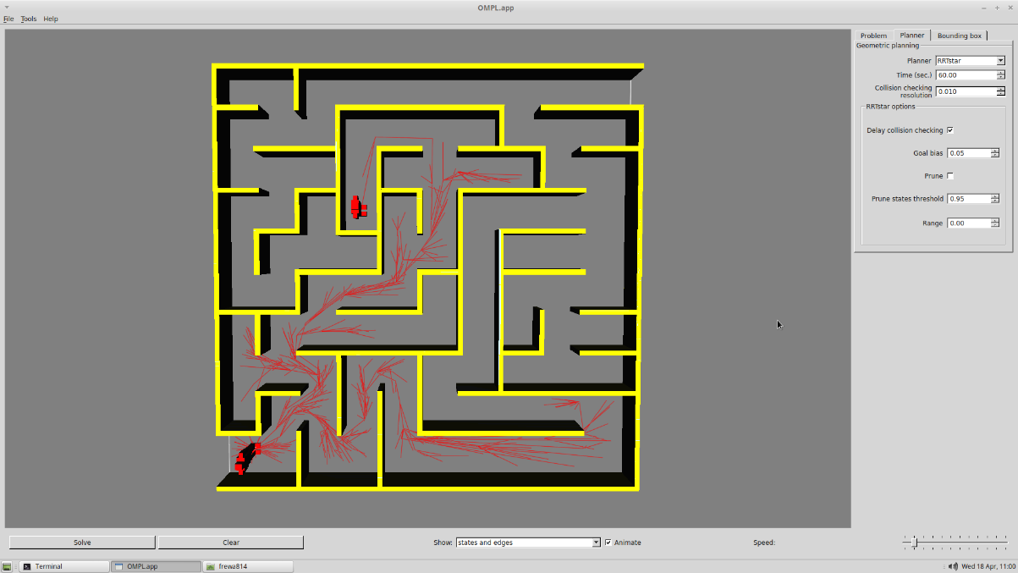

Figur 3: RRTStar i uniqueSolutionMaze miljö

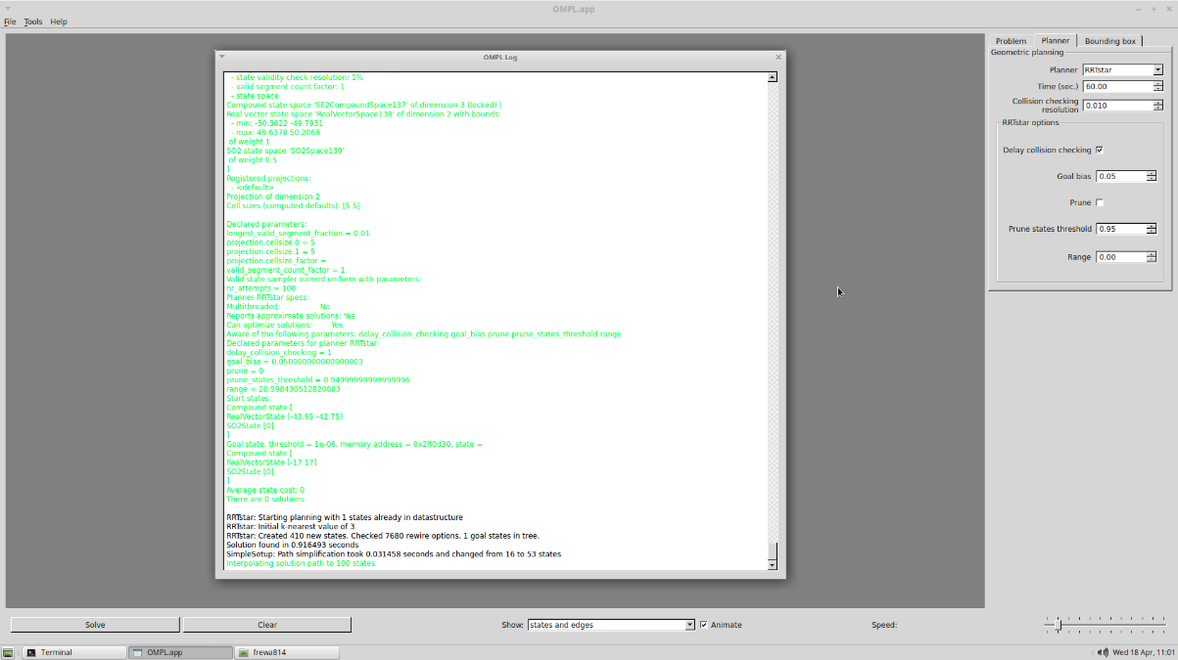

Figur 4: RRTStar log i uniqueSolutionMaze miljö (zoom krävs)

PRM:

Detta är en probabilistisk algoritm, dvs en algoritm som bygger på sannolikheter. Den fungerar genom att slumpvis ta ett tillstånd ifrån Configuration Space. Den försöker sedan sammansätta detta tillstånd med ett tillstånd i närheten. Sedan användes en grafsökning algoritm i den uppbyggda grafen för att hitta vägen mellan start och mål.

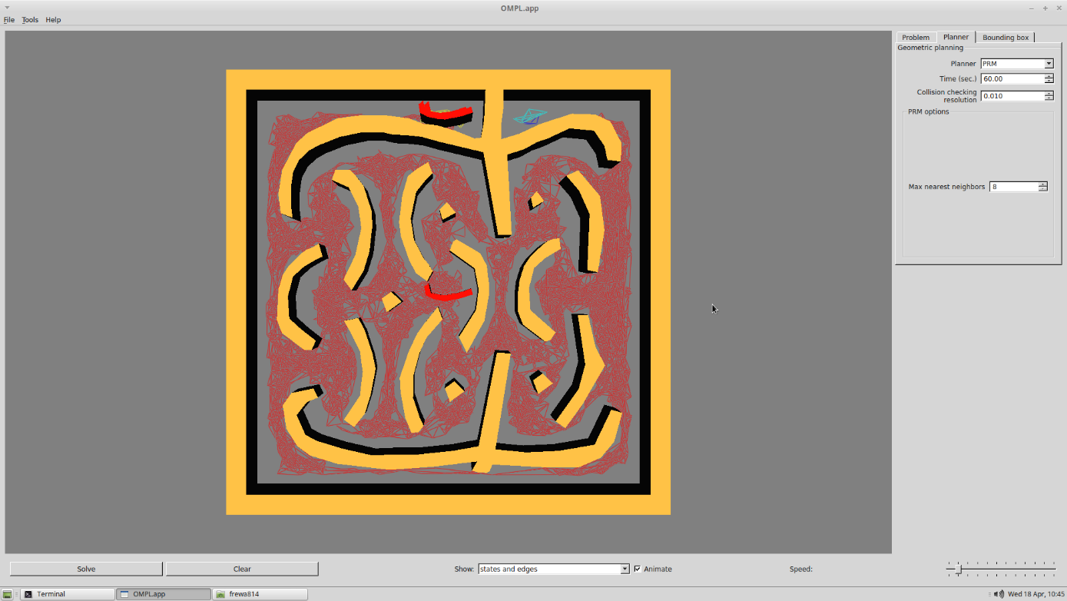

Figur 5: PRM i Maze miljö

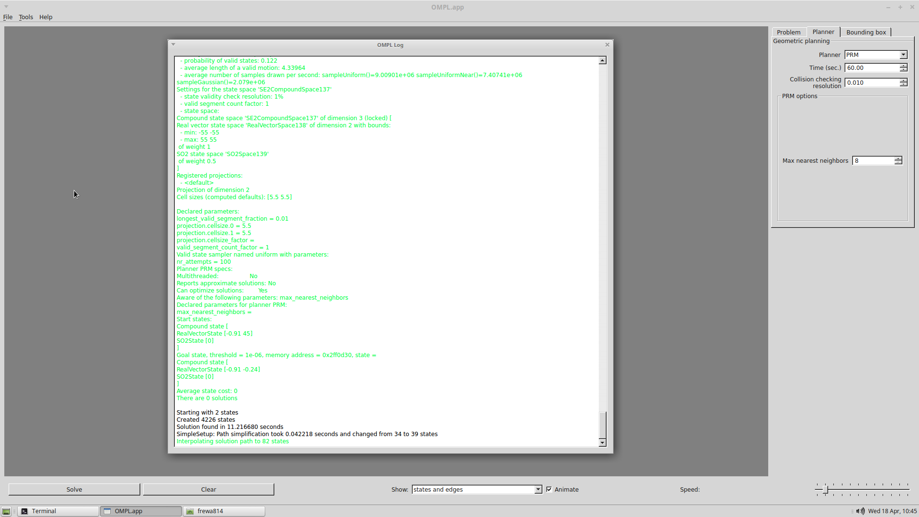

Figur 6: PRM log i Maze miljö (zoom krävs)

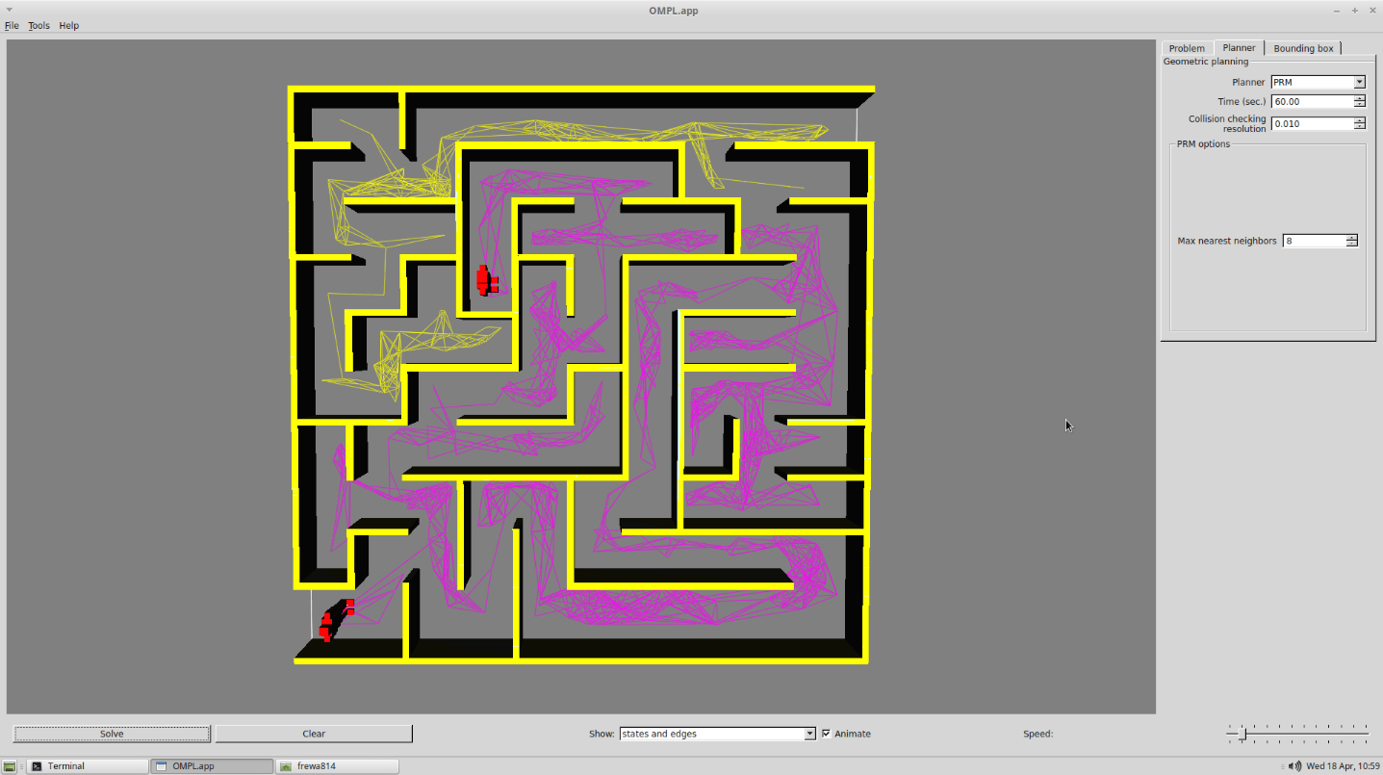

Figur 7: PRM i uniqueSolutionMaze miljö

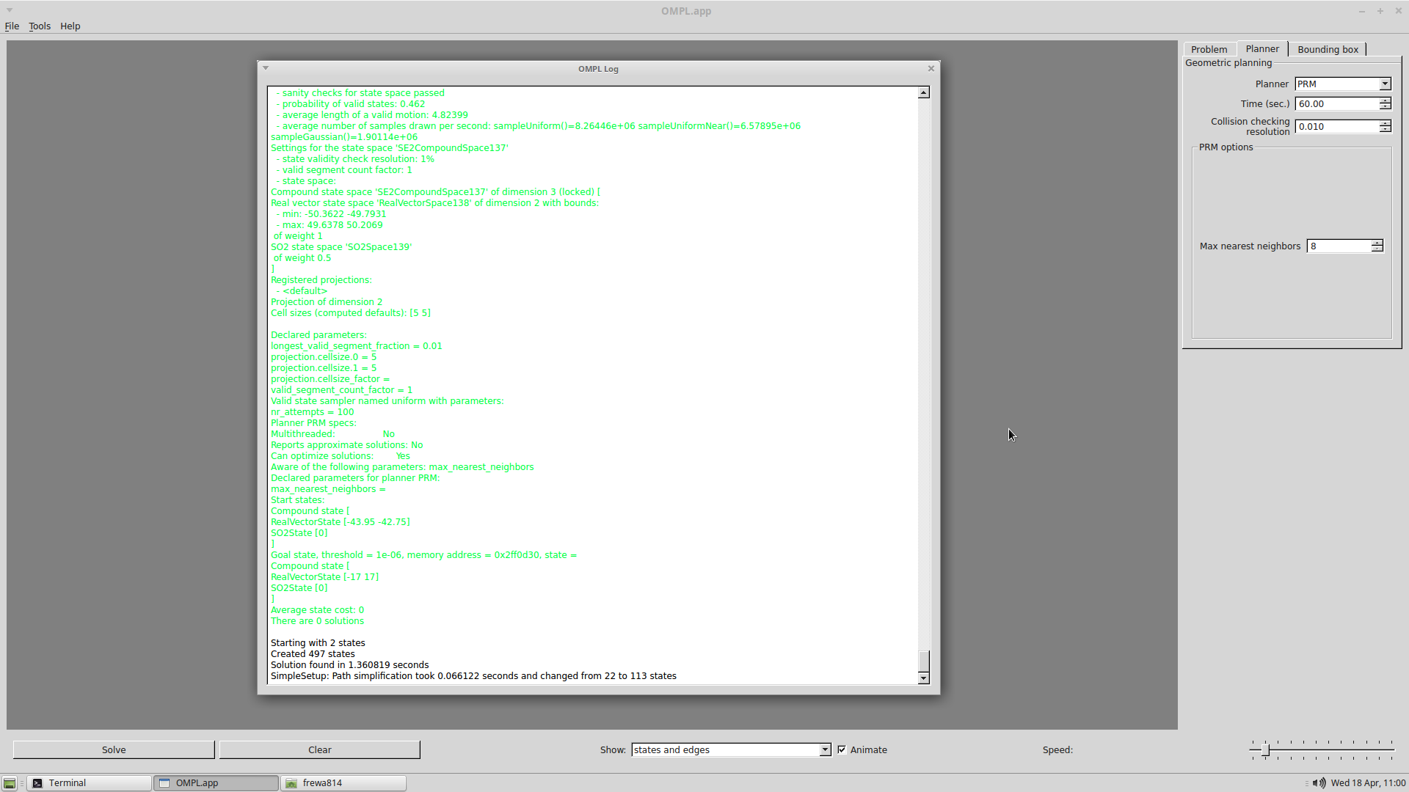

Figur 8: PRM log i uniqueSolutionMaze miljö (zoom krävs)

RRTConnect:

Denna algoritm är en ytterligare version av RRT algoritm. Istället för att bygga ett träd så bygger den två träd, ett från start och ett från mål konfigurationen. Algoritm försöker sedan att sammansätta dessa två träd. Denna algoritm är vanligtvis bättre än vanliga RRT.

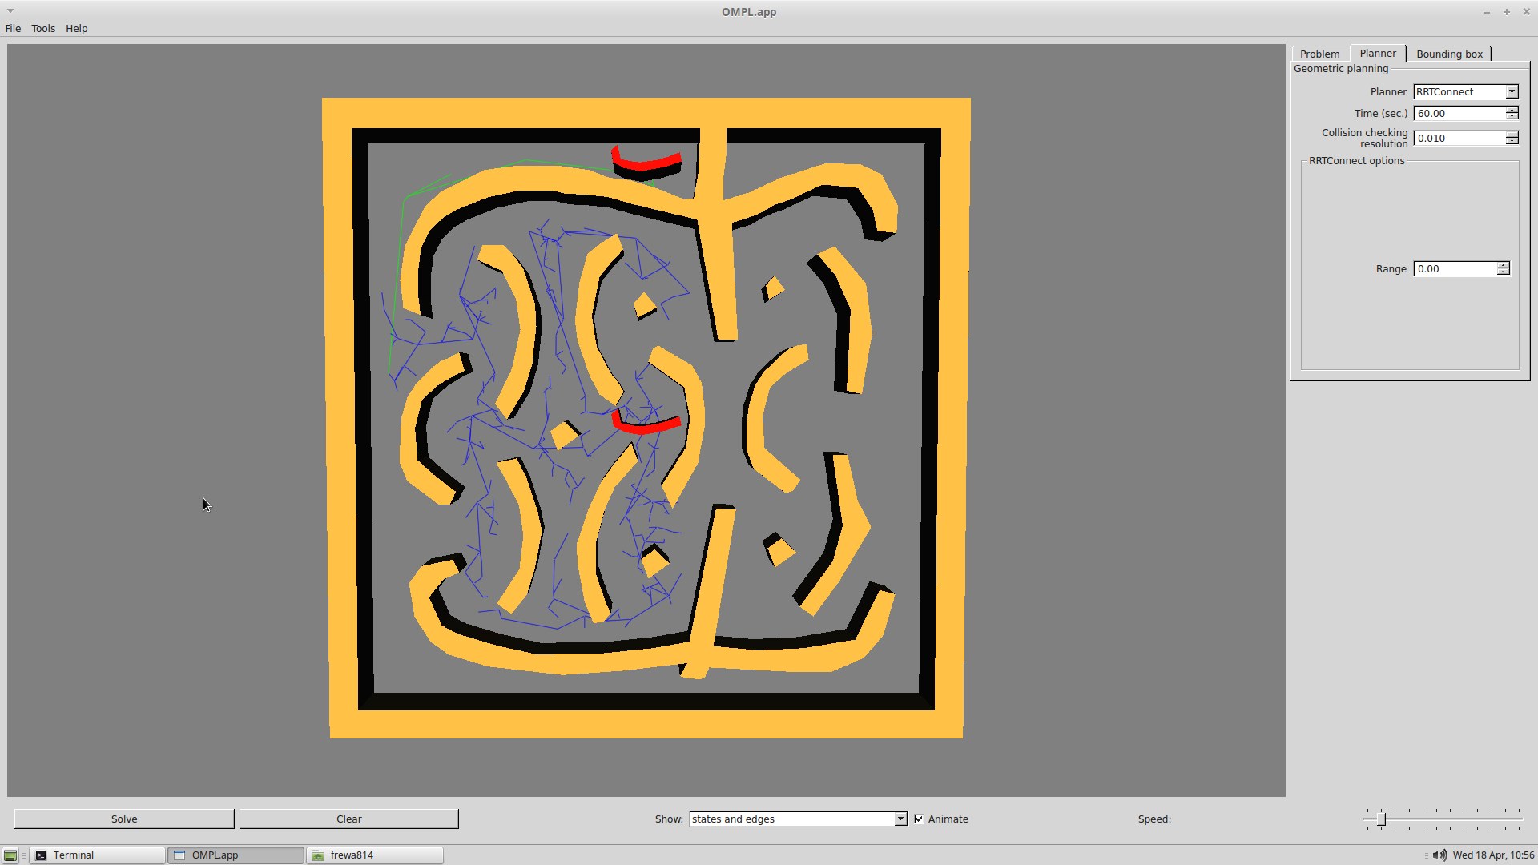

Figur 9: RRTConnect i Maze miljö

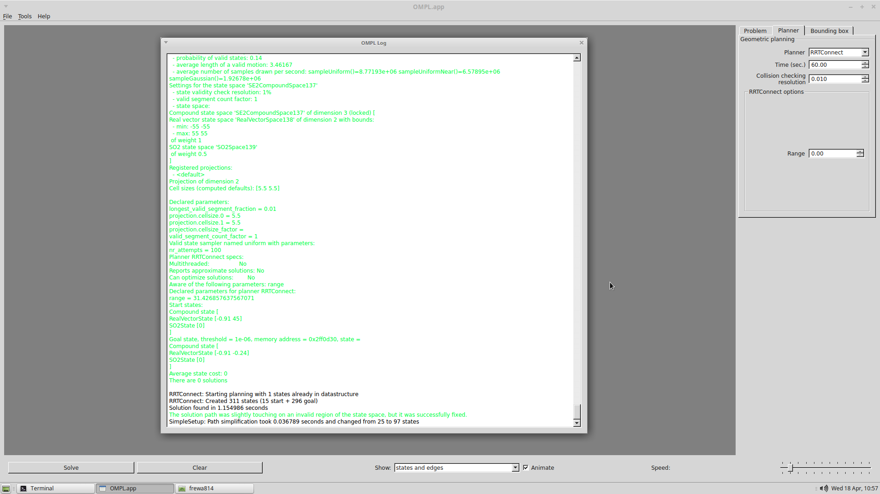

Figur 10: RRTConnect log i Maze miljö (zoom krävs)

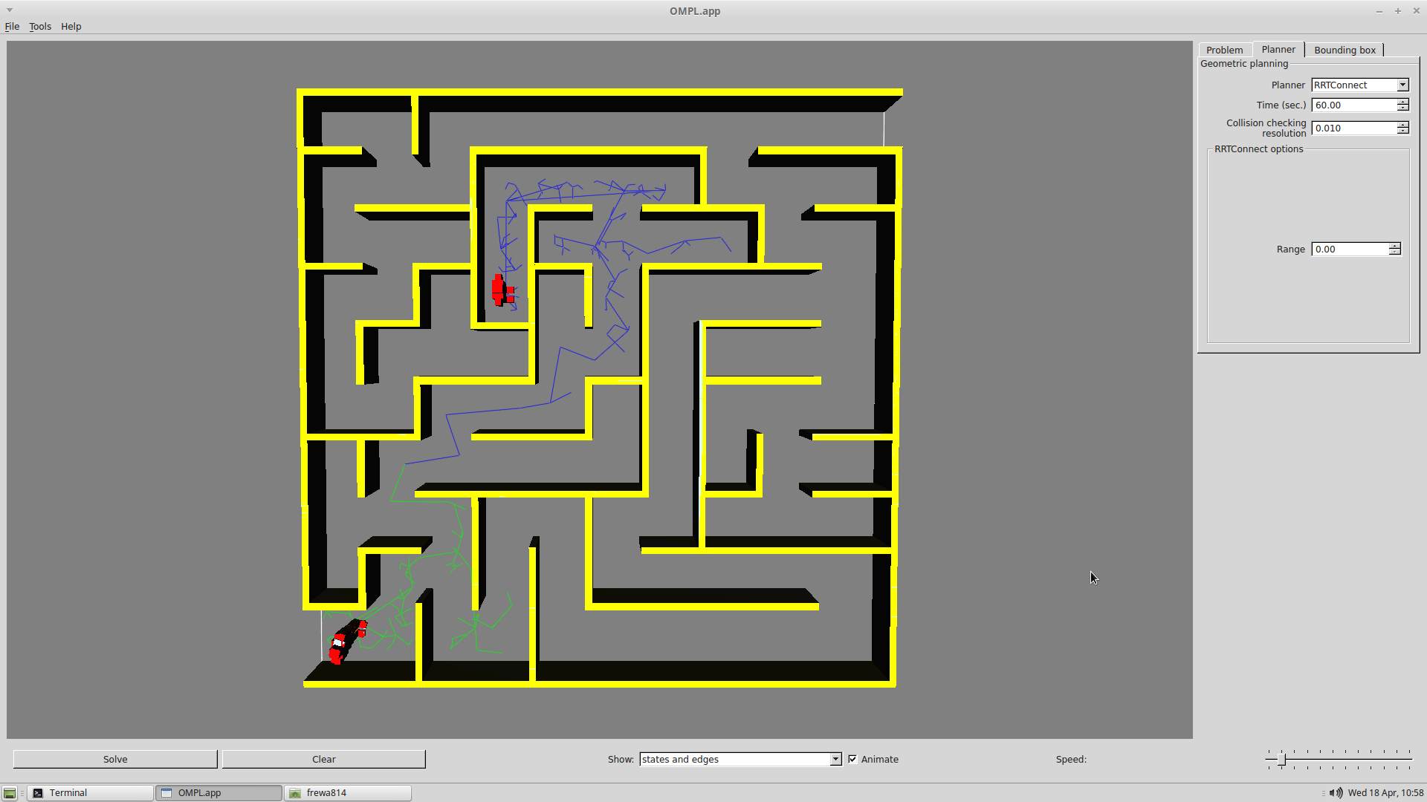

Figur 11: RRTConnect i uniqueSolutionMaze miljö

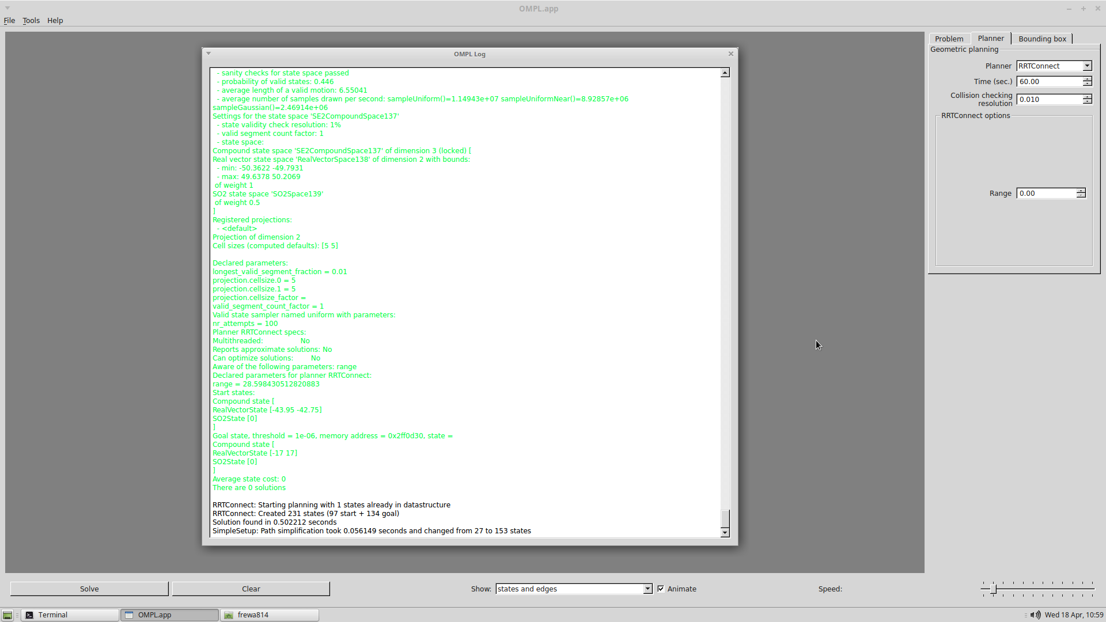

Figur 12: RRTConnect log i uniqueSolutionMaze miljö (zoom krävs)